Enlace: <https://semanariouniversidad.com/cultura/la-radio-y-la-piedra/>

Relato sobre la Feria Cultural La Voz de Talamanca

**“La radio y la piedra”**

En busca de recursos para sobrevivir un año más, La Voz de Talamanca organizó su Feria Cultural coincidente con la “Jala de la Piedra”.

by**[Armando Quesada Webb (Armandoqw1@Gmail.Com)](https://semanariouniversidad.com/author/semanario/)**Nov 20, 2018

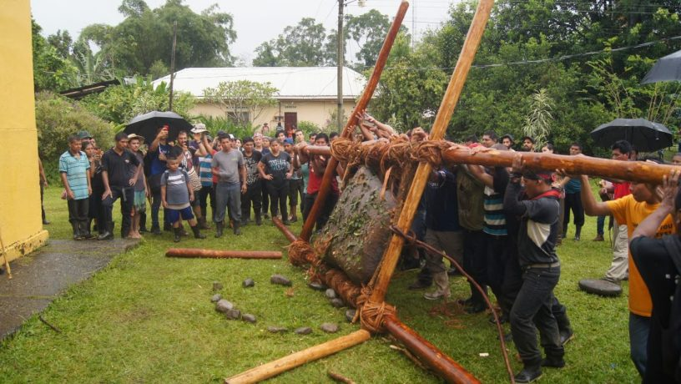

La comunidad de Amubri celebró su tradicional “Jala de la Piedra” el 29 de septiembre, al tiempo que recaudó fondos para mantener viva su estación de radio La Voz de Talamanca.

En busca de recursos para sobrevivir un año más, La Voz de Talamanca organizó su Feria Cultural coincidente con la “Jala de la Piedra”.

Para llegar a Amubri hay que hacer un viaje de aproximadamente dos horas desde Bribri, cabecera del cantón de Talamanca. Desde allí hay dos opciones: esperar un bus que pasa cada hora, o pagarle a un “pirata” para que “lo baje a uno al río”.

En el trayecto de bajada por el camino de piedra, ya sea en la cajuela de un *pick-up* sintiendo la intensidad del sol o apretujado entre una multitud dentro de un bus con ventanas cerradas, se pueden apreciar a lo lejos las montañas en todos sus vívidos colores y una que otra casa que aparece espontáneamente. Al llegar al río Telire, en Suretka, inmediatamente se pueden ver las pangas y sus dueños esperando clientes para llevarlos a la otra orilla por ₡500.

Una vez del otro lado, hay que volver a esperar un bus que pasa cada hora, pero que “siempre dura más”, según una señora que se encontraba junto a su hija sentada en la parada, quien además advirtió que no había que dejar que el chofer cobrara más de ₡600 por el pase.

Un viejo bus amarillo para estudiantes apareció justo cuando empezaban a sentirse las primeras gotas de lo que sería una densa lluvia tropical que se extendió hasta la madrugada de aquel día a finales de setiembre. Finalmente, después de 40 minutos bajo el sofoque de la humedad, el bus realizó su parada en Amubri, donde se bajaron todos los pasajeros.

A pesar de la fuerte lluvia, el ambiente en el pequeño pueblo era de fiesta. Había un partido de fútbol en la cancha de la escuela Bernardo Drug, una banda de jóvenes que retaba los truenos con sus tambores, mientras que desde una tarima se hacían anuncios de las actividades del festival.

La Feria Cultural la Voz de Talamanca es un evento organizado por la estación de radio del mismo nombre, de frecuencia 88.3 FM. La estación es un pequeño cuarto con una computadora y elemental equipo de audio, con las paredes cubiertas con cartones de huevos -situada al lado de un baño público- y que funciona a partir del voluntariado local.

“La radio es la que viene haciendo este tipo de actividades para fortalecer la cultura, pero es una de las radios más pobres del país. Si estos eventos no se hicieran esta radio ya se hubiera acabado, porque no hay recursos”, comentó su director, Danilo Layan.

La feria es organizada para que coincida con una importantísima tradición que se celebraba el día siguiente: la Jala de la Piedra, para la cual se reúnen los 13 clanes Bribri una vez al año.

La tradición consiste en, como lo indica su nombre, jalar una enorme piedra, escogida por personas ampliamente conocedoras de la espiritualidad conocidas como *Kekepas*, desde lo profundo de la montaña hasta llegar al centro de Amubri.

“La piedra para nosotros significa el movimiento de una tribu a otro lugar. La máquina de nosotros para moler la comida es la piedra, con eso se muele el café, el chocolate, el maíz. Por eso si antes una comunidad o aldea se movía a otro lugar se movía la piedra también. Es un indicador positivo de la unión y la fortaleza de todo un pueblo. El trabajo en equipo es lo que sobresale ahí”, explicó Layan.

En Amubri amanece alrededor de las 4:30, y desde muy temprano los encargados de traer la piedra se habían ido a la montaña. Quienes atendían al evento como espectadores debían reunirse a las ocho afuera de la radio, para ser guiados hacia el camino de la piedra.

El día anterior a la “jala” apenas podía verse una que otra persona no indígena rondando por Amubri. Pero aquella mañana en el pueblo aparecieron turistas extranjeros, fotógrafos, periodistas y un equipo que filmaba un documental.

Con dos horas de atraso, los espectadores finalmente partieron en busca de la piedra. Después de una caminata de 20 minutos hacia las afueras de Amubri, llegaron al río donde se acomodaron para esperar el encuentro.

Fue una espera de una hora, que se hizo aún más agobiante por el potente sol de mediodía que chocaba contra las piedras del río. El variado público se veía cada vez más exasperado, y hasta algunas personas empezaron a cuestionar si ese era el lugar correcto.

Poco después se empezaron a escuchar gritos a lo lejos, señal de que la piedra se acercaba. Pasando por el río venía adelante la fila de mujeres que jalaban una cuerda amarrada a la piedra y guiaban por el camino a los hombres, quienes iban en un tumulto atrás, cargando sobre sus hombros los troncos sobre los cuales estaba amarrado aquel enorme símbolo de unidad de los bribris.

Los fotógrafos, documentalistas y demás espectadores correteaban alrededor de la piedra para poder capturar ese impresionante momento, lo cual de vez en cuando les hacía recibir regaños: “¡Muévanse!” “¡Háganse a los lados!”

Después de atravesar el río, era necesario pasar por una cuesta arenosa, que por un momento causó preocupación ante la posibilidad de un accidente, pero quienes cargaban la piedra fueron capaces de superar este y muchos más obstáculos en la montaña.

Cuando ya la parte más irregular del trayecto había terminado y solo quedaba el camino directo hacia Amubri, comenzó a llover con mucha más intensidad que el día anterior. Las pesadas gotas de lluvia vinieron a complicar el camino nuevamente y a sabotear las cámaras y celulares del público.

Sin embargo, la intensidad de la “jala” no disminuyó. Era necesario parar cada cierto tiempo para descansar, pero la voluntad de aquellas personas no cedía al agotamiento y seguían avanzando con gran entusiasmo entre gritos en bribri y en español.

Algunas personas no indígenas también iban cargando la piedra, algunos muy jóvenes que no parecían totalmente seguros de lo que estaban haciendo, pero esto no hace ninguna diferencia para los bribris.

“No importa sea blanco o sea negro, la idea es trabajar siempre en unión. En la cosmovisión de nosotros no vemos diferencia de razas”, dijo el director de Radio Talamanca.

Sin que la lluvia cediera, la piedra pudo ser trasladada hasta el punto de llegada, en las afueras de la Iglesia Católica de Amubri. Ahí fue desamarrada de los troncos y depositada en medio de un círculo de personas.

Aquel círculo comenzó a moverse cada vez más rápido alrededor de la piedra, cada uno con el brazo en la espalda del siguiente, mientras se cantaban canciones en bribri. Era el Baile del Sorbón, otra importantísima tradición local.

“Cuando Sibö creó el Universo, lo creó junto a los animales como el mono, el armadillo, el tigre y el buitre. Sibö les dio la forma de danzar. La danza significa la alegría de construir el mundo y lo que Dios había hecho en ese instante”, refirió Layan con respecto al baile.

La fuerte lluvia continuaba mientras se realizaba el baile con el pueblo entero observando aquel agradecimiento a Sibö. Incluso las dos monjas y el sacerdote, quien prestó el terreno de la iglesia para la feria, estaban presentes.

Por la noche fue la celebración y la “chichada.” Todo el pueblo estuvo despierto hasta tarde bebiendo y celebrando.

En el terreno de la iglesia habían toldos donde se podía comprar comida, y eran lugares donde surgían conversaciones muy reveladoras con los locales. Por ejemplo, Guillermo Nelson, un miembro de la comunidad, aseguraba que la mayoría de los datos oficiales que existen sobre el idioma bribri son falsos.

Según una encuesta del 2013 del Instituto Nacional de Estadísticas y Censos, la población bribri es de 13.000 personas, de las cuales 7.000 hablan su lengua. Es decir un 54,7% de la población.

Sin embargo, Nelson afirmó que el bribri actual está tergiversado, ya que utiliza los sonidos “a”, “e y “o”, los cuales no deberían estar ahí porque son del español, y todos los sonidos vocales del bribri son nasales según este hombre de setenta años, sentado en el toldo con su esposa, hijos, nietos y bisnietos.

Horas más tarde, en otro de los toldos estaba Delfina Yaslin, una de las locutoras voluntarias de la estación, quien se refería a las negociaciones del Gobierno con los sindicatos. “Yo quisiera llegar ahí y preguntar: ‘¿quién de ustedes tiene verdadero liderazgo?”

Para los colaboradores de la estación de radio es imposible hablar del Gobierno sin expresar su disgusto con el poco apoyo que reciben.

Cerca de donde conversaban los locutores pasó caminando un muchacho sonriente en traje entero. “¡Vean, es Carlos Alvarado!”, dijo alguien burlándose. “Mejor que ni venga acá”, gritó otra persona en respuesta.